Практичне завдання 4. Побудова бізнес-моделей стартап-проєкту
Завдання 1. Ви вже маєте ідею побудови свого власного стартапу. Побудуйте шаблон ВЛАСНОЇ бізнес-моделі, який містить 9 кроків:
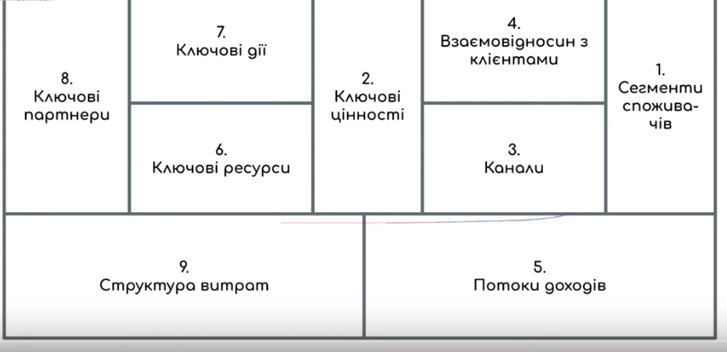

Надайте власні відповіді на запитання до створення кожного кроку шаблону бізнес-моделі. Відповіді занесіть до таблиці.

Крок 1. Сегменти споживачів.
Це групи людей чи організацій, для яких ви створюєте цінність. Клієнтів об’єднують у сегменти, якщо вони потребують різних пропозицій, каналів збуту чи типів відносин.
- Для кого ми працюємо?
- Хто є найважливішим клієнтом?

Крок 2. Ключові цінності (ціннісна пропозиція)
Центральний елемент, що описує сукупність переваг для клієнта (новизна, ціна, дизайн, зручність). Вона має чітко відповідати на питання:
- Які проблеми клієнта потрібно вирішити?
- Що є цінного у Вашій пропозиції?
- Які послуги можна запропонувати кожному із сегменту споживачів?

Крок 3. Канали розповсюдження
Шляхи, через які продукт дістається споживача. Вони виконують функції інформування, оцінки, купівлі, доставки та післяпродажного обслуговування.
- Через які канали наші споживачі хочуть отримати наші цінності?
- Через які канали вони отримують їх на даний момент?
- Які є найбільш ефективними?

Крок 4. Взаємовідносини з клієнтами
Описує тип зв'язку — від персональної підтримки та спільнот до автоматизованого обслуговування.
- Які відносини з кожним із сегментів?
- Яким чином вони інтегровані?
- На скільки вони важливі для нас?

Крок 5. Потоки доходів
Способи монетизації ідеї. Це може бути прямий продаж, підписка, оренда, ліцензування або реклама.
1.За що наші клієнти готові платити?
2. За що вони платять зараз? Яким чином платять?
3. Яка частка кожного із потоків у загальній сумі доходів?

Крок 6. Ключові ресурси
Найважливіші активи, необхідні для роботи моделі: інтелектуальні (патенти), людські (команда), матеріальні та фінансові.
Які ключові ресурси потрібні для створення:
- Ключових цінностей?
- Каналів розповсюдження?
- Відносин з клієнтами?
- Потоків доходів?

Крок 7. Ключові дії
Головні бізнес-процеси стартапу, такі як проектування, виробництво продукту чи створення платформи.
Які ключові дії нам необхідні:
- Роботи?
- Каналів збуту (просування)?
- Побудови відносин з клієнтами?
- Отримання та обліку доходів?

Крок 8. Ключові партнери
Мережа постачальників та партнерів, які допомагають оптимізувати виробництво та знизити ризики.
- Хто є нашими ключовими партнерами?
- Хто є нашими ключовими постачальниками?
- Які ключові ресурси ми від них отримуємо?
- Які дії вони роблять за нас?

Крок 9. Структура витрат
Опис усіх витрат на функціонування моделі. Витрати поділяють на постійні (зарплата, оренда) та змінні (логістика, маркетинг).
- Які найбільш важливі витрати, пов’язані з бізнес-моделлю?
- Які ключові ресурси є найбільш дорогими?
- Які основні дії є найбільш дорогими?

Приклад заповненої таблиці:
